Новые книжки для девчонок и мальчишек!
Дорогие ребята!
Уважаемые родители!

В Центральной детской библиотеке появились новые книги, которые расскажут вам много интересного, поднимут настроение и подарят радость от встречи с интересной книгой. А возможно, прочитав одну из книг, вы приобретете нового друга…
Читательское назначение книг – 6+

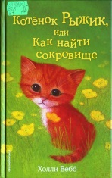
Многим ребятам полюбились повести британской детской писательницы Холли Вебб. Спешу обрадовать маленьких читателей: вас ждёт встреча с новыми книгами серии «Добрые истории о зверятах» Холли Вебб: «Щенок Монти, или Развесели меня!», «Котенок Рыжик или Как найти сокровище!»,
«Добрые истории о зверятах» - удивительная серия о добре и дружбе.
Вебб, Холли. Котенок Рыжик или Как найти сокровище! : повесть [Текст] / Х. Вебб ; ил. Софи Вильямс ; [пер. с англ. Е.А. Романенко]. – Москва : Эксмо, 2018. – 144 с. : ил. – (Добрые истории о зверятах)
Очень милая и добрая история про девочку и рыжего котёнка. Волнующие моменты вам предстоит пережить вместе с Рози, которая давно мечтала о котенке. Рози ходит на ферму и наблюдает за живущими там котятами. Особенно ей приглянулся один, ярко-рыжий, которого она про себя так и назвала – Рыжик. Но однажды ферму продали, а всех кошек забрали сотрудники приюта. Рози очень испугалась, что никогда больше не увидит Рыжика, и даже уговорила маму взять его к себе. Но, когда они приехали в приют, оказалось, что Рыжика там нет!
Куда же он пропал? И где его искать? У этой истории счастливый конец! Рози все-таки осуществила свою мечту, но, сколько было переживаний, слез, волнений.

Вебб, Холли. Щенок Монти, или Развесели меня! : повесть [Текст] / Х. Вебб ; [пер. с англ. А. А.. Тихоновой]. – Москва : Эксмо, 2019. – 144 с. : ил. – (Добрые истории о зверятах)

Дедушка девочки Эмили заболел и его поместили в больницу, но свою таксу Дейзи взять с собой не может, поэтому семья Эмили забрала Дейзи к себе. Но в их семье уже живёт щенок лабрадора Монти. Эмили очень надеялась, что собаки подружатся, но Дейзи отказалась общаться. Она забилась в угол и грустила.
Хотите узнать: сможет ли пережить разлуку с хозяином Дейзи и найти своё счастье в семье с Монти? Как Эмили развеселить Дейзи и подружить ее с Монти? Книга ждет вас.
«Если мечтаешь стать сыщиком, имеешь цепкий ум и острый взгляд, то можно разгадать любую загадку! Холли Вебб написала для вас детективные повести. В их числе «Щенок под прикрытием». Обычная девочка Мейзи мечтает стать знаменитым детективом, но пока она только учится…
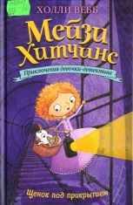
Вебб, Холли. Щенок под прикрытием : [повесть] [Текст] / Х. Вебб ; [пер. с англ. Т.Э. Самохиной]. – Москва : Эксмо, 2018. – 224 с. : ил. – (Мейзи Хитчинс. Приключения девочки-детектива)

Книга «Щенок под прикрытием» вышла в серии «Мейзи Хитчинс. Приключения девочки-детектива». Это отличная серия! Это настоящий детский детектив!
Главная героиня Мэйзи - обычная девочка, живущая с бабушкой в Лондоне, мечтает о захватывающей жизни детектива. А если ты мечтаешь стать сыщиком и имеешь острый взгляд, то загадки находятся сами. В книге «Щенок под прикрытием» Мейзи раскрывает тайну банды похитителей картин.
Читаются книги про Мейзи легко. Увлекательный сюжет, погружает в атмосферу расследований. В книге чудесные веселые картинки. Крупный шрифт удобен для ребенка.

Знакомьтесь!
Красочные книги Екатерины Матюшкиной
серии «Прикольный детектив»

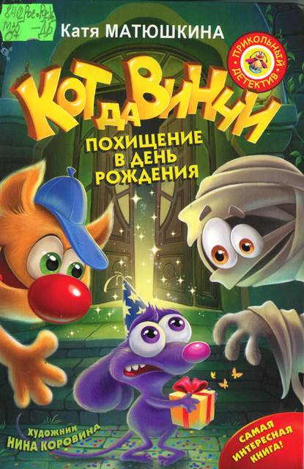
Матюшкина Катя (Екатерина Александровна) - российская детская писательница, автор серии сказочных детективов, автор стихотворений для детей.
Главный герой - супергений кот да Винчи! Этот кот упал с Луны прямиком в Звериный город, там он нашел много друзей и стал известным детективом. Его главным врагом является страшный фиолетовый мышак по имени Зыза (ну или Зызуля, как он сам себя называет).
Матюшкина, Екатерина Александровна. Кот да Винчи. Похищение в день рождения [Текст] / Катя Матюшкина. – Москва : АСТ, 2019. – 192 с. : ил. – (Прикольный детектив)
Гениальный сыщик кот да Винчи ошарашен. Бывший злодей Зыза похищен на собственном дне рождения. В преступлении подозреваются потусторонние силы! Но кот да Винчи не боится сложностей и отважно берётся за расследование.
А ещё в книге есть много интересных заданий: нарисовать кота да Винчи, раскрасить героев, найти недостающие части фонаря, скамейки, дерева, найти подходящие осколки вазы и многие другие задания.
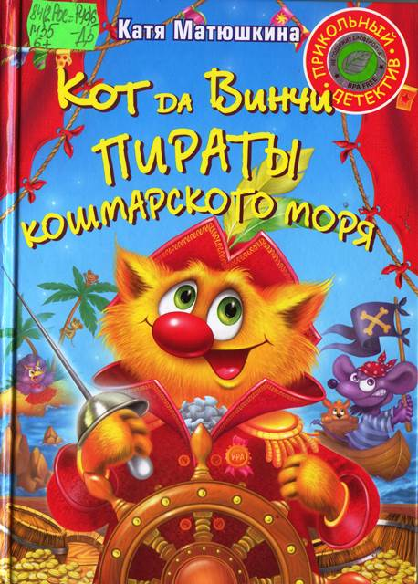
Матюшкина, Екатерина Александровна. Кот да Винчи. Пираты Кошмарского моря : повесть-сказка [Текст] / Катя Матюшкина. – Москва : АСТ, 2017. – 186 с. : ил. – (Прикольный детектив)
В «Пиратах Кошмарского моря» Зыза совершил очередное преступление. Он похитил подругу кота да Винчи - белочку Бряку. Но это еще пустяки! Он украл новую книгу совы Угухи! Еще Зверином городе появились пираты! Зызуля встретил пиратов и отправился с ними в плавание по Кошмарскому морю. По следу пиратов в полное опасностей Кошмарское море отправляется гениальный суперсыщик кот да Винчи!
Смешная книга с красочными иллюстрациями. В книге содержится множество заданий, мини-игр, шаблонов для рисунков и забавных подписей к картинкам.

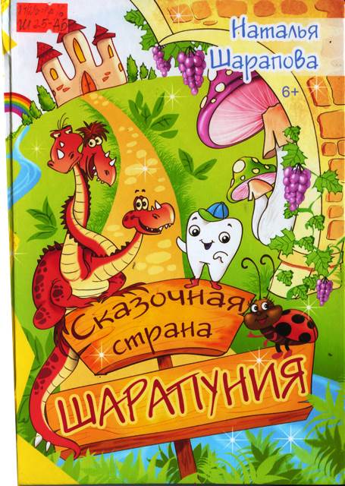
Шарапова Наталья. Сказочная страна Шарапуния : сказки [Текст] / Катя Матюшкина. – Новокузнецк : Союз писателей, 2016. – 164 с.
Наталья Шарапова, поэт из Анапы, приглашает читателей стать свидетелями необычайных приключений и невероятных чудес на страницах новой книги "Сказочная страна Шарапуния". Там добро неизменно побеждает зло, а любовь творит чудеса. Все самое лучшее, самое доброе становится во главу угла, а то, что никогда нельзя пускать в свое сердце, прозябает в тенях, как должно быть не только в волшебной вселенной детских историй, но и в реальной жизни. В сказках хозяйки сказочной страны Шарапунии каждый читатель найдёт для себя то, о чём он мечтает и чего ему не хватает.
Д′Эрвильи, Эрнест. Приключения доисторического мальчика : повесть / Э. д′Эрвильи ; пер. с фр. Б.М. Энгельгардта ; ил. Н. Андреева. – Москва : Махаон, 2019. – 128 с. – (Чтение – лучшее учение).
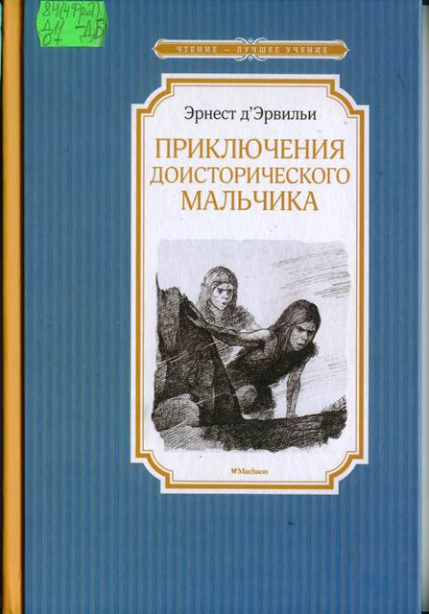
«Приключения доисторического мальчика» - самая известная повесть французского драматурга Э. Д′Эрвильи.
Эта удивительная повесть перенесет нас на 25 тысяч лет назад. Главный герой – девятилетний мальчик по имени Крек. Автор так достоверно и убедительно описывает его, что мы словно своими глазами видит Крека, участвуем в его приключениях и от всей души сочувствует ему. Он совершил ужасный проступок - не сохранил огонь в пещере. Этим он обрёк всё своё племя на смерть. Поэтому и наказание подростку полагалось соответствующее - его собирались убить. Чем все закончилось, вы узнаете, прочитав книгу.

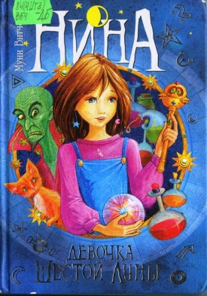
Витчер, Муни. Нина – девочка шестой Луны : кн. первая : роман [Текст] / М. Витчер ; пер. с англ. В. Николаев. – Москва : Махаон, Азбука-Аттикус, 2013. – 416 с.
Автор нового бестселлера - Муни Витчер. Это псевдоним известной итальянской журналистки Роберты Ризо. Днем Роберта пишет для взрослых, а ночью превращается в Лунную Волшебницу.
Героиня романа, мадридская школьница по имени Нина, узнав о загадочной смерти своего деда, мага и алхимика, приезжает в Венецию и становится его наследницей. И ее жизнь резко меняется. Eй надо расшифровать записи дедушки и спасти Шестую Луну от коварного Князя зла Каркона. Для этого Нине придется проявить смекалку и пройти немало испытаний… Её ожидают необычайные приключения!

Книги для самых любознательных – энциклопедии.
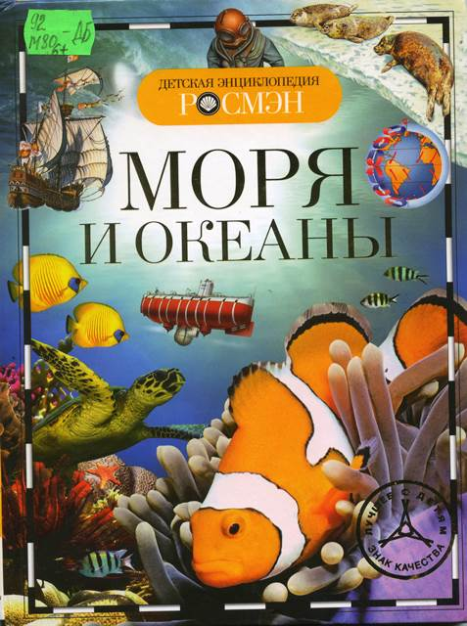
Моря и океаны / [сост. Травина И.В.]. - Москва : РОСМЭН, 2014. - 96 с. : цв. ил. - (Детская энциклопедия РОСМЭН).

Перед вами – книга о водном мире Земли. Прочитав ее, вы узнаете, как же возник водный мир, познакомитесь со всем многообразием океанов и морей, со свойствами морской воды, богатым животным миром и другими интересными фактами, например, что такое девятый вал, черные курильщики и сады Нептуна.

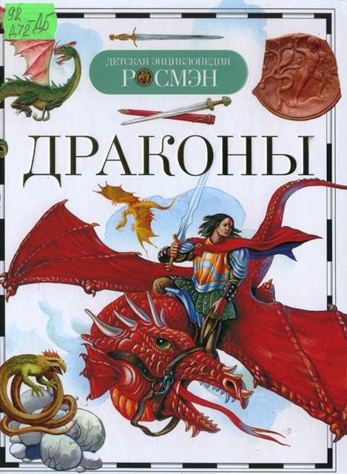
Драконы / [сост. Широнина Е.В. - Москва : РОСМЭН, 2016. - 96 с. : цв. ил. - (Детская энциклопедия РОСМЭН).

Дракон в современном мире – один из самых популярных образов. Например, в ботанике – растение «драцена» называют «драконье дерево». В астрономии есть созвездие Дракон. В геральдике (наука о гербах) – драконы есть на гербах многих стран, городов. На гербе Москвы изображен святой Георгий, протыкающий копьем змея. Встречаемся мы с драконами и в литературе.
Что же на самом деле представляют собой эти загадочные существа? Книга познакомит с удивительным миром драконов и откроет все секреты их жизни.
Вы узнаете о древнейших драконах, русских драконах, драконьей анатомии и многом другом.

НОВЫЕ КНИГИ С НЕТЕРПЕНИМ ЖДУТ СВОИХ ЧИТАТЕЛЕЙ
В ДЕТСКОЙ БИБЛИОТЕКЕ!

